**OʻZBEKISTON RESPUBLIKASI AXBOROT TEXNOLOGIYALARI VA KOMMUNIKATSIYALARINI RIVOJLANTIRISH VAZIRLIGI**

**MUHAMMAD AL-XOZAZMIY NOMIDAGI TOSHKENT AXBOROT TEXNOLOGIYALARI UNIVERSITETI**



**Kompyuter Tarmoqlari fanidan**

**1 – laboratoriya ishi**

**MAVZU: TARMOQ SIMULYATORLARI BILAN ISHLASH. TARMOQ SIMULYATORLARI HAQIDA UMUMIY TUSHUNCHALAR, ULARNING IMKONIYATLARI. CISCO PACKET TRACER DASTURINI SOZLASH.**

**Guruh: 411-20**

**Bajardi:Qayumov Javohir**

**Tekshirdi: Xusanov O‘rol**

**Ishdan maqsad:** Tarmoq simulyatorlari va emulyatorlarini o'rganish. Cisco Packet Tracerni o'rnatish va ishga tushirish.

Tarmoq muhandislari va ma'murlari kompyuter tizimlarini loyihalash, monitoring qilish yoki tahlil qilish uchun turli xil vositalardan foydalanadilar. Haqiqiy tarmoqlarda tajriba o'tkazmaslik uchun (tarmoq infratuzilmasi ishlamay qolishi yoki ishdan chiqishi bilan to'la) tizim ma'murlari buning uchun tarmoqni modellashtirish vositalaridan foydalanadilar.

Simulyator tizimning harakatini va uning interfeysini simulyatsiya qiladi. Emulator va simulyator o'rtasidagi farqni tushunish lozim. Emulyator kompyuter yoki boshqa qurilma modelini yaratish va uning ichida dasturiy ta'minotni ishga tushirish imkonini beradi. Qurilmaning barcha asosiy komponentlari, jumladan, protsessor, xotira va kiritish/chiqarish qurilmalarini yaratish imkonini beradi. Cisco misolida emulyator marshrutizatorning modelini yaratadi va uning ichida haqiqiy Cisco IOS operatsion tizimini ishga tushiradi. Shunday qilib, biz to'liq ishlaydigan routerga ega bo'lamiz.

**GNS3 asoslari.**

**Ishdan maqsad:** Tarmoq simulyatorlari va emulyatorlarini o'rganish. Cisco Packet Tracerni o'rnatish va ishga tushirish.

Tarmoq muhandislari va ma'murlari kompyuter tizimlarini loyihalash, monitoring qilish yoki tahlil qilish uchun turli xil vositalardan foydalanadilar. Haqiqiy tarmoqlarda tajriba o'tkazmaslik uchun (tarmoq infratuzilmasi ishlamay qolishi yoki ishdan chiqishi bilan to'la) tizim ma'murlari buning uchun tarmoqni modellashtirish vositalaridan foydalanadilar.

Simulyator tizimning harakatini va uning interfeysini simulyatsiya qiladi. Emulator va simulyator o'rtasidagi farqni tushunish lozim. Emulyator kompyuter yoki boshqa qurilma modelini yaratish va uning ichida dasturiy ta'minotni ishga tushirish imkonini beradi. Qurilmaning barcha asosiy komponentlari, jumladan, protsessor, xotira va kiritish/chiqarish qurilmalarini yaratish imkonini beradi. Cisco misolida emulyator marshrutizatorning modelini yaratadi va uning ichida haqiqiy Cisco IOS operatsion tizimini ishga tushiradi. Shunday qilib, biz to'liq ishlaydigan routerga ega bo'lamiz.

GNS3 asoslari.

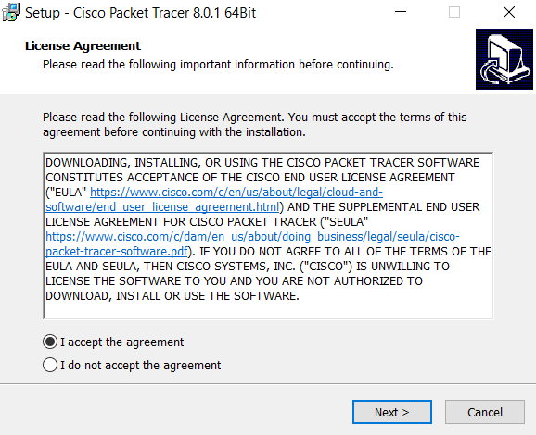  
 1.1-Rasm Litsenziya shartnomasi

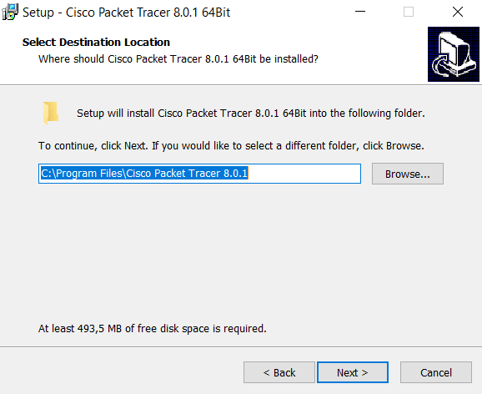

1.2 - Rasm O'rnatish uchun katalogni tanlash.

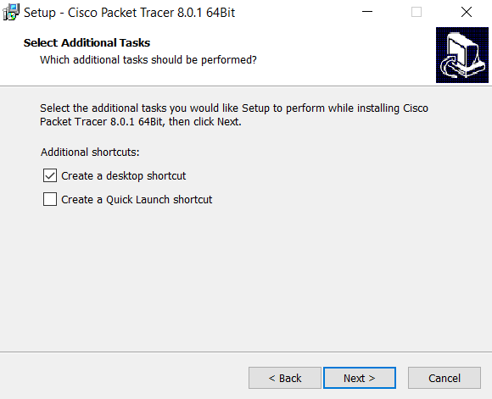

1.3 - Rasm Qo'shimcha o'rnatish sozlamalari.

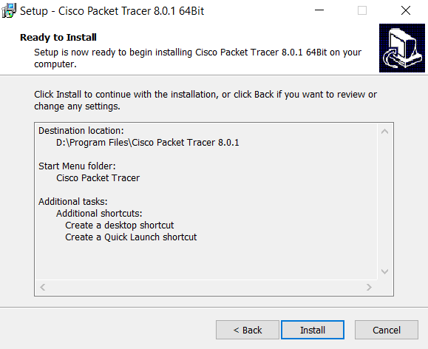

1.5 - Rasm O'rnatish sozlamalari tasdiqlanmoqda.

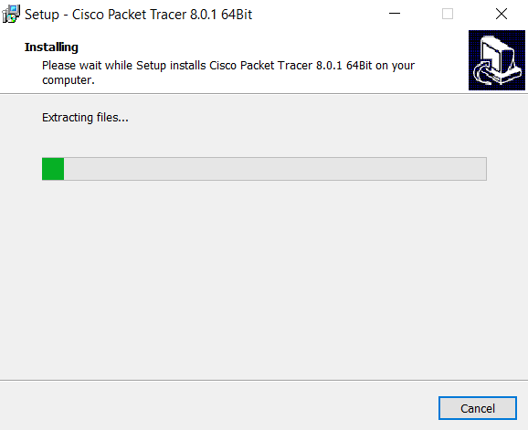

1.6 – rasm Sozlash jarayoni

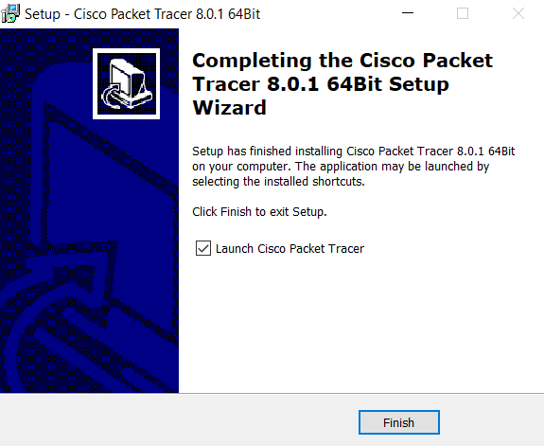

1.7 – sozlash yakunlandi.

**Dasturda bizga kerakli bo’lgan elementlarni joylashtirdik va ba’zilarining nomlarini va adresslarini o’zgartirdik**

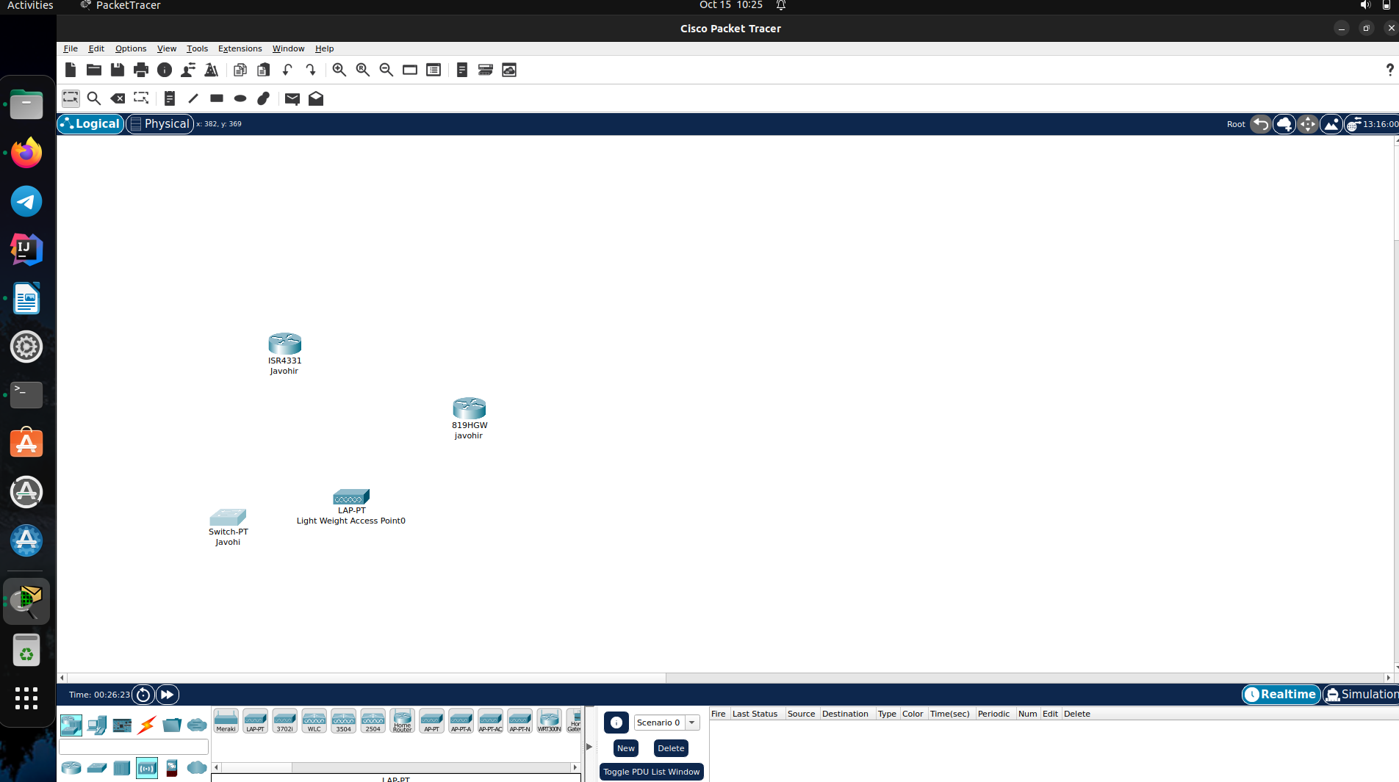

**Nazorat savollari:**

1. “Modellash” so’zining ma’nosi deganda nimani tushunasiz?

***Javob :***

*Model (lat. modulus – o`lchov, me`yor) - biror ob`ekt yoki ob`ektlar tizimining obrazi yoki namunasidir.  
Masalan, yerning modeli - globus, osmon va undagi yulduzlar modeli - planetariy ekrani, pasportdagi suratni shu pasport egasining modeli deyish mumkin.  
Insoniyatni farovon hayot shartsharoitlarini yaratish, tabiiy ofatlarni oldindan aniqlash muammolari qadimdan qiziqtirib kelgan. Shuning uchun ham insoniyat tashqi dunyoning turli hodisalarini o`rganishi tabiiy holdir.*

2. Modellashtirish qayerda qo'llaniladi?

***Javob :***

*Aniq fan sohasi mutaxassislari u yoki bu jarayonning faqat ularni qiziqtirgan xossalarinigina o`rganadi. Masalan, geologlar yerning rivojlanish tarixini, ya`ni qachon, qaerda va qanday hayvonlar yashaganligi, o`simliklar o`sganligi, iqlim qanday o`zgarganligini o`rganadi. Bu ularga foydali qazilma konlarini topishlarida yordam beradi. Lekin ular yerda kishilik jamiyatining rivojlanish tarixini o`rganishmaydi bu bilan tarixchilar shug`ullanadi.*

3. GNS3 haqida aytib bering?

***Javob :***

GNS3. Bu ochiq kodli dasturiy ta'minot ba'zi odamlar ko'pincha simulyatsiya qilish, sinash va muammolarni bartaraf qilish uchun foydalanadigan a [tarmoq muhiti](https://ubunlog.com/uz/phpipam-4/) virtual va haqiqiy. Ushbu dastur kichik tarmoq topologiyasini yaratishga va ishga tushirishga imkon beradi, unga noutbuklar, ish stollari, serverlar, kalitlar, marshrutizatorlar va boshqalar kabi tarmoq qurilmalarini qo'shishimiz mumkin.

4. Cisco Packet Tracer haqida aytib bering.

***Javob :***

*Bu Cisco Tarmoq Akademiyasi ta’lim dasturi doirasida Cisco qurilmalarida tarmoqlarni qurish simulyatsiyasini o‘zlashtirish uchun ishlab chiqilgan dasturiy ta’minotdir. Dastur murakkab kommutatsiya tizimlarining nusxalarini yaratish imkonini beradi, ammo qurilmaning barcha imkoniyatlarini yetkazib bermaydi.*

5. EVE-NG haqida aytib bering

***Javob :***

*EVE-NG PRO - bu tarmoq va xavfsizlik bo'yicha mutaxassislarga tarmoq dunyosida ulkan imkoniyatlarni taqdim etadigan, ko'p sotuvchiga ega bo'lgan birinchi mijozsiz tarmoq emulyatsiyasi dasturi. Mijozlarsiz boshqarish imkoniyatlari EVE-NG PROni korporativ xavfsizlik siyosati ta'sirisiz korxona muhandislari uchun eng* [*yaxshi tanlovga aylantiradi*](https://fayllar.org/i-bob-libsys-10-modullari-libsys-10-avtomatlashtirilgan-kutubx.html)*, chunki u butunlay izolyatsiya qilingan sharoitda ishlashi mumkin.*

**6. Cisco Packet Tracer ning GNS3 va EVE-NG ga nisbatan afzalliklari**

**Cisco Packet Tracer dasturini Linux Osga o’rnatsh uchun**

**foydalanilgan manbalar:**

<https://youtu.be/e55xemr9Vio> va ushbu laboratoriya ishining nazariy qismi.